Swahili | Kiswahili

Karatasi ya habari kuhusu Ujumuishaji wa Ulemavu
Ujumuishaji wa Ulemavu - karatasi ya ukweli kwa familia
Ujumuisho wa Ulemavu ni mbinu mpya ya kutusaidia kuboresha usaidizi kwa wanafunzi wenye ulemavu na kujenga shule inayojumuisha wanafunzi wetu wote.
Shule jumuishi zina matokeo bora katika ujifunzaji, ushirikishwaji na ustawi kwa wanafunzi wote.
Ujumuisho wa Ulemavu utasaidia shule kuelewa vyema kile ambacho wanafunzi wetu wanahitaji ili kuwasaidia kujifunza, kupitia:
- mtindo mpya wa ufadhili na uwekezaji zaidi
- mchakato mpya wa msingi wa nguvu unaoitwa Wasifu wa Ujumuishaji wa Ulemavu ili kusaidia kutambua mahitaji ya mwanafunzi na marekebisho yanayohitajika
- mafunzo zaidi na kufundisha kwa walimu na wafanyakazi wa shule kuhusu njia bora za kusaidia kujifunza kwa wanafunzi.

Mtindo mpya wa ufadhili na uwekezaji zaidi
Mtindo mpya wa ufadhili hutoa uwekezaji wa ziada ambao shule zinaweza kutumia kusaidia wanafunzi wengi ikiwa ni pamoja na wale walio na matatizo ya akili (autism), matatizo ya kujifunza na zaidi.
Uwekezaji huu wa ziada utatoa usaidizi zaidi kwa wanafunzi wenye ulemavu, ikiwa ni pamoja na wanafunzi ambao hawajastahiki ufadhili wa mtu binafsi kupitia Mpango wa Wanafunzi wenye Ulemavu (PSD) katika siku zilizopita.
Shule zinaweza kutumia ufadhili huu kwa shughuli mbalimbali zikiwemo:
- mafunzo zaidi na maendeleo ya kitaaluma kwa walimu na wafanyakazi wa shule
- kupata ushauri wa kitaalamu kuhusu ulemavu
- kuajiri walimu au wafanyakazi wengine kusaidia kupanga na kuleta mabadiliko kwa wanafunzi
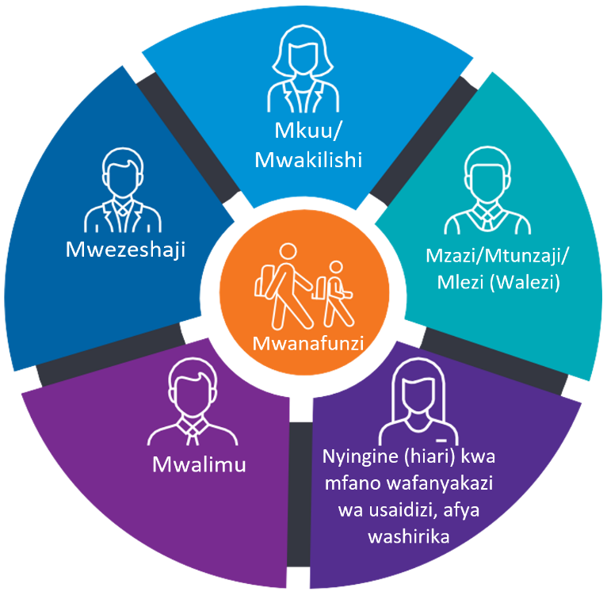
- vifaa na nyenzo kusaidia kujifunza.

Wasifu wa Ujumuishaji wa Ulemavu
Wasifu wa Ujumuishaji wa Ulemavu utasaidia shule kujua zaidi kuhusu uwezo na mahitaji ya mtoto wako. Itatoa taarifa juu ya ugawaji wa ufadhili wa kibinafsi, itasaidia kupanga kwa kujifunza kwa wanafunzi na mabadiliko yoyote ambayo mwanafunzi anaweza kuhitaji ili kujifunza vyema.
Mchakato mpya wa Wasifu wa Ujumuishaji wa Ulemavu utachukua nafasi ya Kuuliza Maswali ya Mahitaji ya Kielimu yanayotumika kama sehemu ya PSD ya sasa.
Wakati shule zikipitia mbinu mpya, familia za wanafunzi ambao ni sehemu ya PSD wataombwa kuhudhuria mkutano ili kukamilisha Wasifu wa Ujumuishaji wa Ulemavu.
Watu wanaomjua mtoto wako watahusika katika mkutano, pamoja na mwezeshaji anayejitegemea, aliyefunzwa ambaye atasaidia shule na familia kukamilisha wasifu huo.
Ikiwa mtoto wako ni sehemu ya PSD, shule yako itafanya kazi nawe ili kupata wakati unaofaa zaidi wa kukamilisha wasifu wake.
Wasifu pia utapatikana kwa kundi kubwa la wanafunzi wenye mahitaji makubwa.

Ufadhili wa mpito
Ili kuzipa familia uhakika zaidi mtoto wao anapohama kutoka kwenye Mpango wa Wanafunzi Wenye Ulemavu (PSD) hadi mbinu mpya, Serikali ya Victoria inatoa Ufadhili wa Mpito wa Ujumuishaji wa Ulemavu hadi 2024.
Ufadhili wa Mpito wa Ujumuishaji wa Ulemavu huhakikisha kuwa shule zinapokea kiasi sawa cha ufadhili wa kiwango cha wanafunzi au zaidi ili kusaidia mabadiliko ya wanafunzi kutoka PSD hadi Ujumuishaji wa Ulemavu.
Kwa maelezo zaidi na jinsi Ufadhili wa Mpito wa Ujumuishaji wa Ulemavu unavyotumika kwa hali ya mtoto wako tafadhali wasiliana na mkuu wa shule yako.

Mafunzo zaidi na kufundisha kwa walimu na wafanyakazi wa shule
Ujumuishaji wa Ulemavu utawapa walimu wengi na wafanyakazi wa usaidizi uelewa bora wa ulemavu na jinsi ya kujibu. Hii inaweza kujumuisha ufikiaji wa:
- wataalamu zaidi katika shule ambao ni wataalam wa ulemavu
- kufundisha
- kujifunza kitaaluma
- mwongozo wa msingi wa ushahidi na nyenzo
- ufadhili wa masomo.

Habari zaidi
Tembelea www.education.vic.gov.au/disabilityinclusion ili kujua zaidi kuhusu Ujumuishaji wa Ulemavu.
Ikiwa ungependa kuzungumza kuhusu mahitaji ya mtoto wako shuleni, au ikiwa unahitaji usaidizi wa kutafsiri au ukalimani, tafadhali wasiliana na mkuu wa shule yako.

